C. Bài tập minh họa
Câu 1. Cho hình chóp $S.ABCD$ có đáy $ABCD$ là hình vuông tâm $O$, cạnh $SA⊥\left(ABCD\right)$. Hỏi $BC$ vuông góc với đường thẳng nào?
A. SB. B. SD. C. SO D. DB
Lời giải
Chọn A
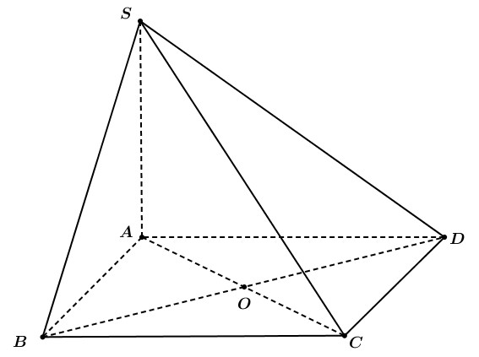
Cách 1:
Ta có: $SA⊥\left(ABCD\right)⇒SA⊥BC$.
Do $\left\{\begin{aligned}&BC⊥AB \\ &BC⊥SA\end{aligned}\right.⇒BC⊥\left(SAB\right)$ $⇒BC⊥SB$.
Cách 2:
Ta có: BA là hình chiếu vuông góc của BS xuống $\left(ABCD\right)$và $BC⊥BA$ nên theo định lí 3 đường vuông góc thì $BC⊥SB$.

Câu 2. [Mức độ 1]
Cho hình chóp $S.ABC$ có SA vuông góc với mặt đáy và H là hình chiếu vuông góc của điểm A lên BC. Khi đó BC vuông góc với đường thẳng nào sau đây?
A. SB. B. SC. C. SH. D. AB.
Lời giải
Chọn C
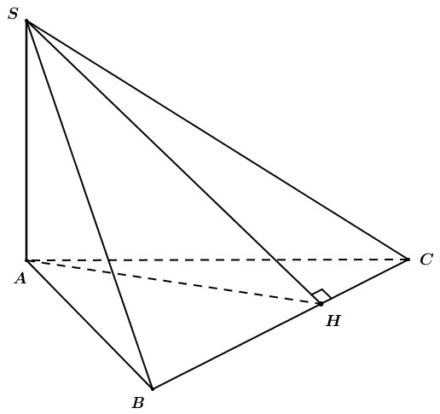
Cách 1:
Ta có: $SA⊥\left(ABC\right)⇒SA⊥BC$.
Do $\left\{\begin{aligned}&BC⊥SA \\ &BC⊥AH\end{aligned}\right.⇒BC⊥\left(SAH\right)⇒BC⊥SH$.
Cách 2:
Ta có AH là hình chiếu vuông góc của SH trên $\left(ABC\right)$ và $BC⊥AH$ nên theo định lí 3 đường vuông góc thì $BC⊥SH$.
Câu 3.[Mức độ 1]
Cho hình chóp $S.ABC$ có cạnh SA vuông góc với đáy. Góc giữa đường thẳng SB và mặt phẳng đáy là góc giữa hai đường thẳng nào dưới đây?
A. SB và AB. B. SB và SC.
C. SA và SB. D. $SB$ và BC.
Lời giải
Chọn A
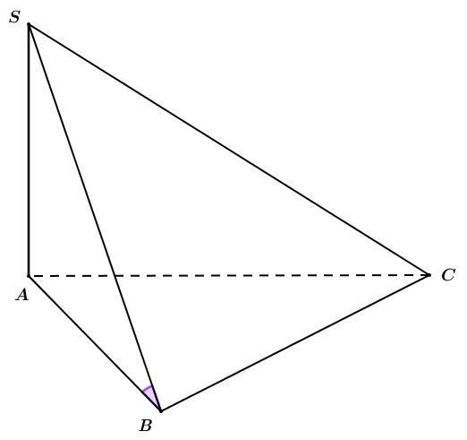
Ta có: $SA⊥\left(ABC\right)$ nên góc giữa đường thẳng SB với mặt phẳng $\left(ABC\right)$ là góc giữa SB và AB.

Câu 4.[Mức độ 2]
Cho tứ diện ABCD có AB = AC và
DB = DC. Khẳng định nào sau đây đúng?
A. $AB⊥\left(ABC\right)$ B. $BC⊥AD$
C. $CD⊥\left(ABD\right)$ D. $AC⊥BD$
Lời giải
Chọn B
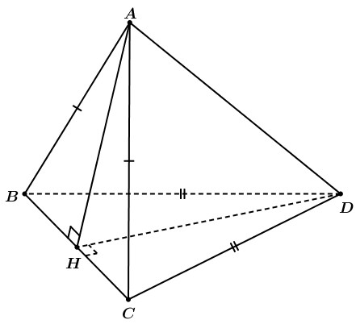
Gọi H là trung điểm của BC. Vì AB = AC nên $ΔABC$ cân tại A. Suy ra: $AH⊥BC$.
Vì DB = DC nên $ΔDBC$ cân tại A. Suy ra: $DH⊥BC$.
Như vậy ta có: $\left\{\begin{aligned}&AH⊥BC \\ &DH⊥BC\end{aligned}\right.⇒BC⊥\left(ADH\right)⇒BC⊥AD$

Câu 5.[Mức độ 2]

Cho hình chóp $S.ABCD$ có đáy là hình vuông cạnh a, $SA=a\sqrt{2}$ và SA vuông góc với $\left(ABCD\right)$. Góc giữa SA và $\left(ABCD\right)$ bằng:
A. $45^{0}$. B. $30^{0}$. C. $60^{0}$. D. $90^{0}$.

Lời giải
Chọn A
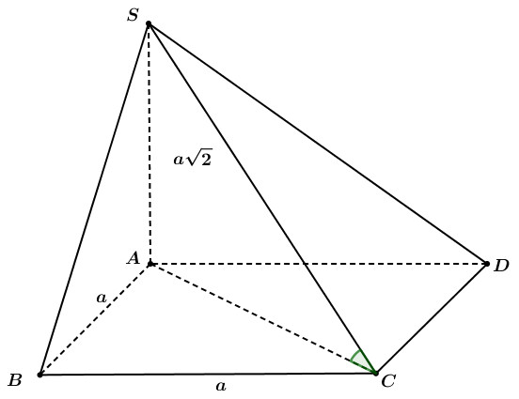
Vì $SA⊥\left(ABCD\right)$ nên $⇒\hat{\left(SC,\left(ABCD\right)\right)}=\hat{SCA}$.
Trong hình vuông ABCD có: $AC=a\sqrt{2}$
Theo giả thiết: $SA=a\sqrt{2}$
$⇒ΔSAC$ vuông cân tại A
$⇒\hat{SCA}=45^{0}$.
Câu 6.[Mức độ 2]
Cho hình chóp $S.ABC$ có đáy là tam giác vuông tại C, $AC=a$, $BC=a\sqrt{2}$, SA vuông góc với mặt phẳng đáy và $SA=a$. Góc giữa đường thẳng SB và mặt phẳng đáy bằng:
A. $60^{0}$ B. $90^{0}$ C. $30^{0}$ D. $45^{0}$
Lời giải
Chọn C

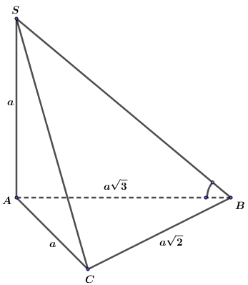
Ta có $SA⊥\left(ABC\right)$ nên AB là hình chiếu của SA trên mặt phẳng $\left(ABC\right)$.
$⇒\hat{\left(SB,\left(ABC\right)\right)}=\hat{\left(SB,AB\right)}=\hat{SBA}$ .
Mặt khác có $ΔABC$ vuông tại C nên $AB=\sqrt{AC^{2}+BC^{2}}=a\sqrt{3}$.
Khi đó $\tan{\hat{SBA}}=\frac{SA}{AB}=\frac{1}{\sqrt{3}}$ nên $\hat{\left(SB,\left(ABC\right)\right)}=30^{0}$.
Câu 7.[Mức độ 2]
Cho hình chóp $S.ABC$ có tam giác ABC đều và $SA=SB=SC$; cạnh đáy bằng chiều cao. Tính góc tạo bởi cạnh bên và mặt đáy.
A. $30^{0}$. B. $60^{0}$. C. $45^{0}$. D. $90^{0}$
Lời giải
Chọn C
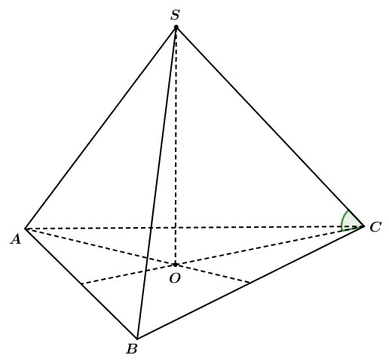
Gọi O trọng tâm của tam giác đều ABC. Do $S.ABC$ là hình chóp tam giác đều nên $SO⊥\left(ABC\right)$.
$SO⊥\left(ABC\right)$ $⇒CO$ là hình chiếu của SC trên $\left(ABC\right)$.
$$⇒\hat{\left(SC,\left(ABC\right)\right)}=\hat{\left(SC,OC\right)}$$
$ΔSCO$ vuông tại O $⇒\hat{SCO}<90^{0}$ $⇒\hat{\left(SC,OC\right)}=\hat{SCO}$.
Đặt $AB=SO=a$. Gọi M là trung điểm AB thì $CM=\frac{a\sqrt{3}}{2}$, $CO=\frac{2}{3}CM=\frac{2}{3}.\frac{a\sqrt{3}}{2}=\frac{a\sqrt{3}}{3}$.
Suy ra $\tan{\hat{SCO}}=\frac{SO}{OC}=\frac{a}{\frac{a\sqrt{3}}{3}}=\sqrt{3}$ $⇒\hat{SCO}=60^{0}$ $⇒\hat{\left(SC,\left(ABC\right)\right)}=60^{0}$
Vậy góc tạo bởi cạnh bên và mặt đáy là $60^{0}$.

